Экономика

Оглавление

Введение в экономическую теорию 1

Из истории экономики 3

Производственные возможности 7

Спрос и предложение 8

Спрос 8

Предложение 9

Рыночное равновесие 10

Эластичность спроса 10

Эластичность предложения 11

Рыночная экономика 12

Теория поведения потребителя 12

Кардиналистская теория 12

Ординалистская теория 13

Теория Фирмы (неоклассическая концепция) 15

Прибыль и издержки 15

Производство 18

Рыночные структуры 20

Рынок ресурсов 24

# Введение в экономическую теорию

Термин «экономика» имеет 3 значения:

1. Все народное **хозяйство** страны или его часть, включая отрасли и виды материального производства и непроизводственной сферы.
2. Совокупность **отношений** людей в процессе производства, распределения, обмена и потребления материальных и нематериальных благ и услуг, необходимых для удовлетворения многообразных потребностей, соответствующих данному уровню развития производственных сил.
3. **Наука**, которая изучает систему хозяйственной деятельности людей, принципов и законов ее организации, а также организации ее отдельных составных элементов.

Экономика состоит из следующих разделов:

* **Микроэкономика** занимается изучением функционирования отдельных экономических субъектов
  + Домохозяйство
    - хозяйство одной семьи, какова бы она ни была с единым бюджетом
    - Цель – удовлетворение потребностей
    - Функция – потребление
  + Фирма
    - Цель – максимизация прибыли
    - Функция – производство и оказание услуг
* **Мезоэкономика** занимается изучением отдельной отрасли или отдельного региона
* **Макроэкономика** занимается изучением функционирования национальной экономики в целом
* **Мировая экономика** занимается изучением важнейших форм международных экономических отношений

Экономический закон – существенное отношение между явлением и процессом, выражение существенной связи между ними

Особенности экономических законов:

* Законы развития общественной жизни и хозяйственной деятельности людей
* Носят исторический характер
* Законы могут не соответствовать интересам групп людей или классов
* Деятельность законов определяется деятельностью людей
* Экономические категории – логические понятия, отражающие в обобщенном виде наиболее существенные стороны экономической жизни общества
  + Цена
  + Деньги
  + Спрос

Функции экономической теории:

* **Познавательная** – всестороннее изучение формы экономических явлений и их внутренняя сущность, по которым развивается национальное хозяйство
* **Прогностическая** – определение перспектив социально-экономического развития
* **Практическая** – экономика позволяет выработать на основании результатов анализа экономическую политику
* **Методологическая** – является основой многих других наук
* **Критическая** – позволяет искать преимущества и недостатки различных точек зрения
* **Воспитательная** – позволяет формировать определенное мировоззрение у людей для улучшения их жизнедеятельности

Методы познания экономической теории:

* Общенаучные методы
  + Анализ
  + Синтез
  + Индукция
  + Дедукция
  + Аналогия
* Специфические
  + Метод исторического и логического познания (исследование деятельности предыдущих поколений)
  + При прочих равных условиях (изучение влияния факторов по отдельности и вместе)
  + Метод агрегирования (для анализа используется сходная совокупность объектов и субъектов)
  + Метод абстракции (отчасти можно применять и в других науках – убираем несущественные черты и переходим к основной идее)
  + Метод моделирования

Основные экономические категории

* Потребности
  + нужда в чем-либо, сопровождающаяся стремлением ее удовлетворить
  + безграничны, удовлетворить их все одновременно невозможно
  + цель дальнейшего развития экономической теории – изучение возможных способов удовлетворения как можно большего количества потребностей, при условии эффективного и рационального использования ограниченных ресурсов
* Благо
  + то, что люди хотели бы присвоить
  + то, что представляет для людей определенную ценность
  + то, что обладает полезностью
  + то, что удовлетворяет потребность
  + различные виды благ:
    - материальные и нематериальные
    - одноразового и многоразового использования
    - взаимозаменяемые и взаимодополняемые
    - хранимые и нехранимые
    - делимые и неделимые (изъятие части которых прекращает функционирование блага)
    - экономические и неэкономические (достаются даром от природы)
* Анти-благо
  + то, что реально существует, но люди не хотели бы это присвоить и считают это вредным для себя
    - Магнитные бури
    - Цунами
    - Сигаретный дым
* Ресурсы – то, из чего производятся блага
  + Земля (предмет труда)
  + Капитал (не просто деньги, а оборудование, здания, станки, инструменты)
  + Труд (физические и умственные способности человека делать что-либо)
  + Предпринимательская способность (опыт)

# Из истории экономики

Экономика как наука появилась в середине 15 века, то есть первые систематизированные знания стали появляться в это время

* Меркантилизм (итал. Мерканте – купец и торговля) – первое течение в экономике.
  + Основатель – Антуан де Монкрентьен
  + «Богатство страны зависит от развитости внешней торговли»
  + Возник в Англии
* Физиократизм (власть земли)
  + «Богатство страны зависит от развитости сельского хозяйства»
  + Человек попадает во власть независящих от него условий
  + Возник во Франции
* Классическая политическая экономия
  + 18 век
  + Основатель – Адам Смит
  + «Благосостояние любой страны зависит от развитости материального производства»
  + Были заложены все основы экономической теории, которая развивается и сейчас
  + Возникла в Англии
* Марксизм
  + 19 век
* Неоклассическая школа марженализма
  + Государство не должно участвовать в рыночных отношениях
  + Основатель – Альфред Маршал
  + Самостоятельная хозяйственная деятельность людей
  + Применение экономически-математических моделей
  + Два фактора ценообразования – спрос и предложение
  + Принципы свободной конкуренции
  + Более внимательное отношение к практике
  + 1890-е годы
  + Неоклассическая экономическая теория так же, как и классическая, исходит из принципа экономического либерализма, принципа свободной конкуренции. Но в своих исследованиях неоклассики больший акцент делают на исследовании прикладных практических проблем, в большей степени используют количественный анализ и математику, чем качественный (содержательный, причинно-следственный). Наибольшее внимание уделяется проблемам эффективного использования ограниченных ресурсов на микроэкономическом уровне, на уровне предприятия и домашнего хозяйства. Неоклассическая экономическая теория является одной из основ многих направлений современной экономической мысли.
* Кейнсианство
  + Основатель – Джон Кейнс
  + Развитие платежеспособности населения и спроса производителей на предметы производства
  + Государство должно регулировать экономику
  + Если инвестировать в спрос, то другие смогут увеличить свой доход
  + Слабая сторона – возможность дефицита государственного бюджета, что могло бы привести к инфляции (повышение общего уровня цен на товары и услуги), а затем – к стагфляции (инфляция повышается, а производство – нет).
  + Кейнс предлагал следующий выход: если массовый потребитель не способен оживить совокупный спрос в масштабах национальной экономики, это должно сделать государство. Если государство предъявит (и оплатит) предприятиям некий крупный заказ, это приведёт к дополнительному найму рабочей силы со стороны этих фирм. Получая заработную плату, бывшие безработные увеличат свои расходы на потребительские товары, и, соответственно, повысят совокупный экономический спрос. Это, в свою очередь, повлечёт рост совокупного предложения товаров и услуг и общее оздоровление экономики. При этом начальный государственный заказ, предъявленный предприятиям, может быть грандиозным и в той или иной степени даже малополезным.
  + 20-е годы
* Институционализм
  + Институции – нормы и правила поведения, условия, влияющие на нашу экономическую жизнь
  + Эволюция институтов
  + Комплексный подход
  + Цель потребления – не удовлетворение потребностей, а стремление показать другим
  + Привычные для неоклассической школы категории (такие как цена, прибыль, спрос) не игнорируются, а рассматриваются с учетом более полного спектра интересов и отношений.
  + В отличие от [маржиналистов](https://ru.wikipedia.org/wiki/%D0%9C%D0%B0%D1%80%D0%B6%D0%B8%D0%BD%D0%B0%D0%BB%D0%B8%D0%B7%D0%BC), которые исследуют экономику «в чистом виде», отбрасывая социальную сторону, институционалисты, напротив, исследуют экономику лишь как часть социальной системы.
  + С точки зрения классической политической экономии, экономика рассматривается как основа или «базис» для науки, культуры, политики, институционализм же считает эти понятия равноправными и взаимосвязанными.
  + Отрицание принципа оптимизации. Хозяйствующие субъекты трактуются не как максимизаторы (или минимизаторы) целевой функции, а как следующие различным «привычкам» — приобретенным правилам поведения — и социальным нормам.
  + Интересы общества первичны. Действия отдельно взятых субъектов в значительной мере предопределяются ситуацией в экономике в целом, а не наоборот. В частности, их цели и предпочтения формируются обществом. В маржинализме и классической политэкономии считается, что сначала возникают интересы индивида, и они являются порождающими по отношению к интересам социума.
  + Отрицание подхода к экономике как к (механически) равновесной системе и трактовка экономики как эволюционирующей системы, управляемой процессами, носящими кумулятивный характер. Старые институционалисты исходили здесь из предложенного Т. Вебленом принципа «кумулятивной причинности», согласно которому экономическое развитие характеризуется причинным взаимодействием различных экономических феноменов, усиливающих друг друга. В то время как маржинализм рассматривает экономику в состоянии статики и динамики, а классики характеризуют какой-либо экономический подход как естественный.
  + Благосклонное отношение к государственному вмешательству в рыночную экономику.
  + Отрицание «рационального человека», руководствующегося исключительно полезностью. По мнению институционалистов, действия индивида спрогнозировать невозможно из-за невозможности учесть все факторы (экономические и неэкономические), влияющие на поведение человека. Следует определить, какие именно факторы лежат в основе спроса. Помимо цен, это может быть ожидание цены, стремление уберечь фирму от риска и т. п. На экономическую ситуацию влияют не только цены; наряду с ними действуют и должны быть приняты во внимание такие факторы как инфляция, безработица, кризисы, политическая нестабильность и т. п.
  + Цены не столь изменчивы, как об этом говорится в трудах классиков. Издержки, спрос, конъюнктура чрезвычайно подвижны, цены же консервативны. Несмотря на происходящие на рынке изменения — цены зачастую не меняются.
  + С точки зрения институционалистов задача экономической науки не только в том, чтобы составить прогноз, понять систему взаимосвязей, но и дать рекомендации, обосновать рецепты соответствующих изменений в политике, поведении, общественном сознании.
  + 50-е годы
* Монетаризм
  + 60-70-е годы
  + Основатель – Милтон Фридман
  + Экономика – наука о деньгах и их роли в процессе производства
  + Рыночная экономика обладает устойчивостью
  + Приоритетность денежных факторов (в отличие от Кейнсианства)
  + Необходимо изучать мотивы поведения людей
  + Регулирующая роль государства в экономике должна быть ограничена контролем над денежным обращением;
  + Денежная масса влияет на величину расходов потребителей, фирм. Увеличение массы денег приводит к росту производства, а после полной загрузки мощностей — к росту цен и инфляции;
  + Инфляция должна быть подавлена любыми средствами, в том числе и с помощью сокращения социальных программ;
  + При выборе темпа роста денег необходимо руководствоваться правилами «механического» прироста денежной массы, которое отражало бы два фактора: уровень ожидаемой инфляции; темп прироста общественного продукта.
  + Число государственных регуляторов сокращается до минимума. Исключается или снижается роль налогового, бюджетного регулирования.
  + В качестве главного регулятора, воздействующего на хозяйственную жизнь, служат «денежные импульсы» — регулярная денежная эмиссия. Монетаристы указывают на взаимосвязь между изменением количества денег и циклическим развитием хозяйства. Эта идея обосновывалась в опубликованной в 1963 году книге американских экономистов Милтона Фридмана и Анны Шварц «Монетарная история Соединенных Штатов, 1867—1960». На основе анализа фактических данных здесь был сделан вывод о том, что от темпов роста денежной массы зависит последующее наступление той или иной фазы делового цикла. В частности, нехватка денег выступает главной причиной возникновения депрессии. Исходя из этого, монетаристы полагают, что государство должно обеспечить постоянную денежную эмиссию, величина которой будет соответствовать темпу прироста общественного продукта.
  + Отказ от краткосрочной денежной политики. Поскольку изменение денежной массы сказывается на экономике не сразу, а с некоторым опозданием (лагом), следует кратковременные методы экономического регулирования, предложенные Кейнсом, заменить на долгосрочную политику, рассчитанную на длительное, постоянное воздействие на экономику.
* Неокейнсианство
  + Сложилось в послевоенный период по работам Джона Кейнса
  + Объединение неоклассической теории и кейнсианства
  + Отказ от анализа изменений производительных сил
  + 80-е годы
* Новая экономика
  + Пришла во время кризиса неокейнсианства
  + Развитие интеллектуального капитала
  + Переход от мануфактур к сервисным мероприятиям
  + Динамика
  + Инновации
  + Наука
* Платон
  + Рассматривал государство как совокупность людей, объединившихся от природы
  + Касты: философы, ремесленники, воины, рабы
  + Земля должна являться частной собственностью государства
  + Главная отрасль – земледелие (но и ремесленники – тоже ничего)
  + Человеку с рождения дано что-то одно
  + Запрет ввоза товаров, которые не нужны
  + Государственное регулирование цен
* Аристотель (ученик Платона)
  + Хрематистика - термин, которым Аристотель обозначал науку об обогащении, искусство накапливать деньги и имущество, накопление богатства как самоцель, как сверхзадача, как поклонение прибыли (Википедия)
  + Аристотель противопоставлял хрематистику и экономику как целенаправленную деятельность по созданию благ, необходимых для естественных потребностей человека. При этом роль экономики Аристотель видел в удовлетворении насущных потребностей и в создании средств, необходимых для поддержания хозяйства. Деньги при этом служат исключительно для обеспечения удобства обмена. Хрематистика рассматривает ситуацию, когда прибыль и накопление денег стало основной целью деятельности (например, ростовщичество, спекулятивная торговля). Деньги выступают в качестве богатства и цели, теряя своё предназначение средства обмена. К хрематистике Аристотель относился отрицательно. (Википедия)

# Производственные возможности

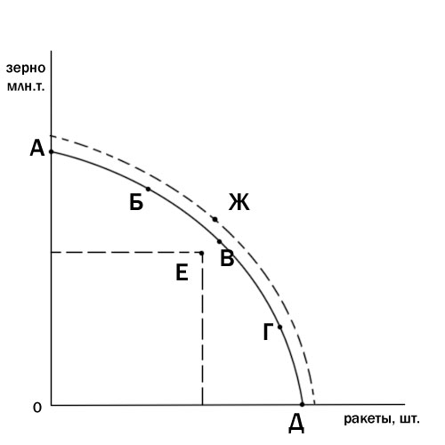Возможности фирмы по производству тех или иных благ при полном использовании имеющихся ресурсов

Википедия:

Крива́я произво́дственных возмо́жностей — это кривая, показывающая различные комбинации максимальных объёмов производства нескольких товаров или услуг, которые могут быть созданы в условиях полной занятости при использовании всех имеющихся в экономике ресурсов.

В данном случае точки А, Б, В, Г, Д — точки, принадлежащие КПВ. Точка E внутри графика КПВ означает неполное или нерациональное использование имеющихся ресурсов. Точка Ж (выше кривой) недостижима при данном количестве ресурсов и имеющейся технологии. Попасть в эту точку можно, если увеличить количество используемых ресурсов или улучшить технологию производства (например, сменить ручной труд на машинный). При движении по кривой возможен только один, лучший вариант движения, который дает максимальный результат при минимальных затратах. Кривая производственных возможностей показывает совокупность всех точек или решений, в пределах которых следует выбирать оптимальный вариант. Все остальные точки представляют собой упущенные возможности или альтернативные затраты.

Кривая производственных возможностей показывает:

1. Тенденции роста альтернативных издержек производства в условиях увеличения производства одного из товаров.

2. Уровень эффективности производства.

КПВ показывает все возможные комбинации производства двух благ при полном и эффективном использовании ресурсов. Минимум два товара, чтобы была альтернатива выбора.

В основе КПВ лежит закон возрастающих альтернативных издержек (вмененных издержек).

Альтернативные (вмененные) издержки – то количество одного блага, производством которого пришлось пренебречь для производства одной единицы другого блага.

Закон возрастающих вмененных издержек:

При увеличении производства одного товара альтернативные издержки другого товара, производством которого пришлось пренебречь, увеличиваются.

# Спрос и предложение

## Спрос

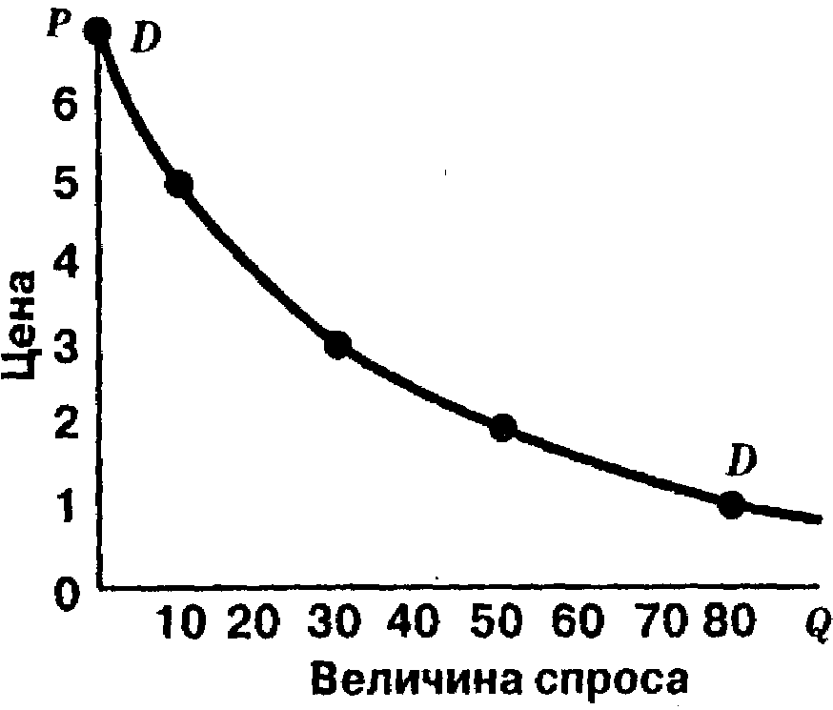Количество товара, которое потребители могут и хотят приобрести по каждой возможной цене в данный момент времени.

Величина спроса – количество товара, которое потребители могут и хотят приобрести по какой-то конкретной цене (качество зависит от цены, то есть сначала выбирается цена, потом – качество, то же самое – с полезностью).

Закон спроса отражает обратную зависимость между величиной спроса и ценой товара.

Qd = a – b*p

Факторы, влияющие на спрос

* Ценовые
  + Цена товара
* Неценовые
  + Уровень дохода
  + Цены на товары – субституты
    - Взаимозаменяемые товары (снижение цены на один товар влечет за собой снижение спроса на другой товар-субститут)
    - Взаимодополняемые товары (снижение цены на один товар влечет за собой увеличение спроса на другой товар-субститут)
  + Ожидание потребителей
    - Негативное ожидание (например, ожидание инфляции)
    - Позитивное ожидание (например, ожидание снижения цен на арбузы)
  + Вкусы и предпочтения (например, даже при увеличении цены на белый хлеб люди все равно будут его покупать)
  + Информация о рынке
  + Период времени (например, цена на сыр снизилась, но нет возможности увеличить свое потребление, или, напротив, такая возможность есть)
    - Кратчайший
    - Краткосрочный (до 1 года)
    - Долгосрочный (более 1 года)

Исключения:

* Парадокс Гиффена (эффект Гиффена) - увеличение величины спроса при росте цены.

Все товары Гиффена — малоценные товары, которые занимают в потребительском бюджете значительное место и для которых отсутствует равнозначный товар-заменитель. Ценных товаров Гиффена не бывает. Так, например, товарами Гиффена в России являются чай, хлеб и некоторые другие, а в Китае — рис и макароны.

* Эффект Веблена — демонстративное потребление, которое возникает при потреблении благ, недоступных для большинства обычных потребителей в связи с их высокой ценой. Такое потребление подчёркивает социальную значимость (статусность) того, кто может себе это позволить. Назван по имени экономиста Торстейна Бунде Веблена.

При таком эффекте наблюдается прямая зависимость: повышение цены на товар приводит к повышению уровня его потребления.

## Предложение

Количество товара, которое производители могут и хотят предложить на рынке по всем возможном уровням цен.

Величина предложения – количество товара, которое производители могут и хотят предложить на рынке по конкретной цене.

Закон предложения отражает прямую зависимость между количеством товара и ценой товара.

Факторы, влияющие на предложение (только неценовые):

* Издержки производства (затраты на ресурсы)
  + Если увеличиваются издержки, то уменьшается предложение
* Налоговая система (налог – обязательный платеж от субъекта в пользу государства)
  + Чем выше налоги, тем меньше предложение
* Технологический уровень
  + Чем прогрессивнее технология, тем больше предложение
* Ожидания производителей
* Цены на товары-субституты
* Временной период

Исключений не существует

## Рыночное равновесие

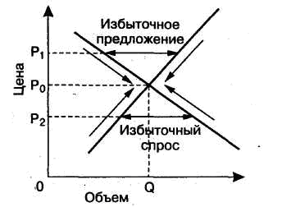Точка пересечения – E (equilibrium)

Избыточное предложение – перепроизводство

Избыточный спрос – дефицит

## Эластичность спроса

Эластичность спроса – степень изменения величины спроса в ответ на изменение какого-то фактора на 1%.

Факторы (виды) эластичности спроса:

1. Ценовая эластичность спроса (эластичность спроса по цене)
 $E_{dp}=\frac{\left|\%{∆Q}_{d}\right|}{\left|\%∆P\right|}$

 $Два вида эластичности$ 1. (здесь под $∆Q_{d}$ подразумевается величина ${(Q}_{d2}-Q_{d1})$, то же самое с ценой
      1. Точечная (<5%) $E_{dp}=\frac{∆Q_{d}P_{1}}{Q_{d1}∆P}$ (процентное изменение спроса и цены определяется по отношению к первоначальному значению)
      2. Дуговая (>5%) $E_{dp}=\frac{∆Q_{d}(P_{1}+P_{2})}{{(Q}_{d1}+Q_{d2})∆P}$ (процентное изменение спроса и цены определяются по отношению к среднему арифметическому между первоначальным и конечным значением)
   2. Три формы эластичности (подразумеваются значения эластичности по модулю, см. исходную формулу)
      1. $E_{dp}>1$ => эластичный спрос (то есть спрос изменился в большей степени, чем цена), причем если $E_{dp}=∞$ то абсолютно эластичный спрос
      2. $E_{dp}=1$ => единичная эластичность спроса
      3. $0≤E_{dp}<1$ => Неэластичный спрос, причем если $E_{dp}=0$ то абсолютно неэластичный спрос
   3. На этот вид эластичности спроса влияют:
      1. Наличие товаров – заменителей (чем больше их количество, тем больше эластичность)
      2. Временные рамки (чем больше времени, тем больше эластичность)
      3. Значимость товара для потребителя (чем выше значимость, тем меньше эластичность)
      4. Удельный вес товара в доходе потребителя (чем больше вес, тем больше эластичность)
2. Перекрестная эластичность спроса
 $E_{dxy}=\frac{\left|\%{∆Q}_{dx}\right|}{\left|\%∆P_{y}\right|}=\frac{∆Q_{dx}P_{y}}{Q_{dx}∆P_{y}}$

  1. Три формы эластичности
      1. $E_{dxy}=0$– независимые товары
      2. $E_{dxy}>0$– взаимозаменяемые товары
      3. $E_{dxy}<0$– взаимодополняемые товары
3. Эластичность спроса по доходам
 $E_{dI}=\frac{\left|\%{∆Q}_{dx}\right|}{\left|\%∆I\right|}=\frac{∆Q_{d}I}{Q_{d}∆I}$

  1. Три формы эластичности (подразумеваются значения эластичности по модулю, см. исходную формулу)
      1. $E_{dI}=0$– нейтральные товары
      2. $E_{dI}>0$– нормальные (качественные) товары – при росте дохода рост потребления

* $0<E_{dI}<1$– товары первой необходимости – рост дохода больше роста спроса
* $E_{dI}=1$– товары повседневного потребления - рост дохода равен росту спроса
* $E_{dI}>1$– предметы роскоши – рост дохода меньше роста потребления
  + 1. – некачественные товары (неполноценные) – при росте дохода снижение потребления (в сторону нормальных товаров)

## Эластичность предложения

Эластичность предложения – зависимость изменения объема предложения от изменения цены на 1 %.

* 1. (здесь под $∆Q_{s}$ подразумевается величина ${(Q}_{s2}-Q_{s1})$, то же самое с ценой
     1. Точечная (<5%) $E_{s}=\frac{∆Q_{s}P_{1}}{Q_{s}∆P}$ (процентное изменение предложения и цены определяется по отношению к первоначальному значению)
     2. Дуговая (>5%) $E_{s}=\frac{∆Q_{s}(P_{1}+P_{2})}{{(Q}_{s1}+Q_{s2})∆P}$ (процентное изменение предложения и цены определяются по отношению к среднему арифметическому между первоначальным и конечным значением)
  2. Три формы эластичности (подразумеваются значения по модулю)
     1. $E_{s}>1$– эластичное предложение – больший рост предложения по сравнению с ростом цены, причем при $E_{s}= ∞$- абсолютно эластичное предложение (рост или спад предложения определяются не ценой, а какими-то другими факторами – например, сезонные товары).
     2. $E_{s}=1$– единичная эластичность
     3. $0<E_{s}<1$– неэластичное предложение, причем при $E_{s}=0$– абсолютно неэластичное предложение (рост или спад предложения отсутствует, как бы ни «скакала» цена – например, товары первой необходимости наподобие хлеба или мыла).
  3. На эластичность предложения влияют:
* Наличие избыточных мощностей
* Наличие запасов товаров
* Мобильность ресурсов
* Временной период

# Рыночная экономика

В экономической теории существуют разные типы хозяйственных систем:

* Традиционная экономическая система
* Рыночная экономика
* Командно-административная
* Смешанная экономика

Рыночная экономика:

* Основа – частная собственность
* Выбор экономических субъектов
* Конкуренция
* Невмешательство государства

# Теория поведения потребителя

## Кардиналистская теория

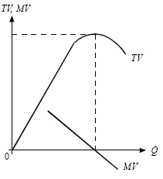Основная функция домохозяйств – потребление.   
Основная цель потребления – максимизация полезности.  
Полезность измеряется в ютилях (ютиль (utility) – полезность).

Общая полезность (TU – Total Utility) – совокупная полезность всех потребляемых благ (на графике – TV).

Предельная полезность (MU – Marginal Utility) – прирост общей полезности при увеличении объема потребления на единицу

$MU= \frac{∆TU}{∆Q}$ (что-то наподобие производной)

Два закона Кардиналистской теории

* Общая полезность по мере потребления благ увеличивается, но только до точки насыщения потребности (в которой MU = 0)
* Предельная полезность каждой последующей единицы ниже предыдущей

Правило максимизации общей полезности: потребность достигает максимального удовлетворения, если предельные полезности всех потребляемых благ в расчете на одну денежную единицу оказываются одинаковы.

Иными словами, потребность достигает максимального удовлетворения, если выполняется условие:

$$\frac{{MU}_{A}}{P_{A}}=\frac{{MU}_{B}}{P_{B}}=\frac{{MU}_{C}}{P_{C}}=…=const$$

Исключения из законов Кардиналистской теории:

* Эффект «присоединения к большинству» - общая полезность может не иметь точки насыщения (человек делает что-либо до тех пор, пока от него это требует общество, а не до тех пор, пока потребность в прямом результате деятельности будет удовлетворена – например, покупка новой версии айфона каждый год)
* Эффект «сноба» - общая полезность может не иметь точки насыщения (человек делает что-либо до тех пор, пока что-то противоположное делает большинство, а не до тех пор, пока потребность в прямом результате деятельности будет удовлетворена – например, использование некоторыми людьми линукса вместо винды только потому, что винду используют большинство)
* Эффект Веблена – показное потребление (человек потребляет что-либо только во имя сохранения своего статуса – например, скупка драгоценных камней и выставление их каким-либо образом напоказ)

## Ординалистская теория

Предпосылки появления теории:

* Спрос зависит от предпочтений потребителя
* Спрос зависит от причин покупки
* Разработано два метода анализа
  + Кривая безразличия
  + Бюджетная линия

**Кривая безразличия** показывает различные комбинации двух товаров, имеющих одинаковую полезность для потребителя и по отношению к которым он безразличен.

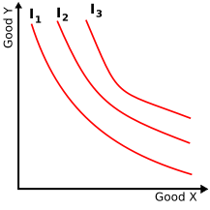Особенности кривой безразличия:

* Кривая имеет отрицательный наклон (при увеличении потребления товара X снижается потребление товара Y и наоборот)
* Для каждой точки в пространстве можно нарисовать кривую безразличия
* Кривая, расположенная выше, обладает бо’льшим уровнем полезности
* Кривые безразличия не пересекаются
* Форма кривой – вогнутая, это обусловлено предельной нормой замещения

Предельная норма замещения (MRS – Marginal Rate of Substitution) - величина, определяющая количество товара, от которого потребитель готов отказаться ради увеличения другого товара на единицу. При этом происходит замещение одного товара другим, а интенсивность замещения как раз показывает предельная норма замещения.

Если опираться на понятие кривой безразличия (линия, показывающая все комбинации двух благ в выборе между которыми потребитель безразличен, то есть все эти комбинации приносят ему один и тот же уровень полезности), то предельную норму замещения можно рассматривать как наклон кривой безразличия. То есть считается, что для сохранения достигнутого уровня полезности потребитель может отказаться от какого-то одного блага, для получения того же количества общей полезности путём потребления какого-то количества другого блага. Геометрически MRS равна тангенсу угла наклона касательной кривой безразличия в данной точке, взятому с обратным знаком.

$$MRS= -\frac{∆Q_{x}}{∆Q_{y}} (минус нужен для получения заведомо положительного результата)$$

Если MRS = 0, то имеем дело с жестко взаимодополняемыми товарами (то есть с товарами, от которых потребитель не готов отказываться ради увеличения второго товара на единицу – например, пары ботинок).

Если MRS = const (const <> 0), то имеем дело с жестко взаимозаменяемыми товарами (то есть с товарами, абсолютно идентичными с точки зрения потребителя – например, мобильный телефон Sony и мобильный телефон Samsung для бабушки).

С сайта economicportal.ru:

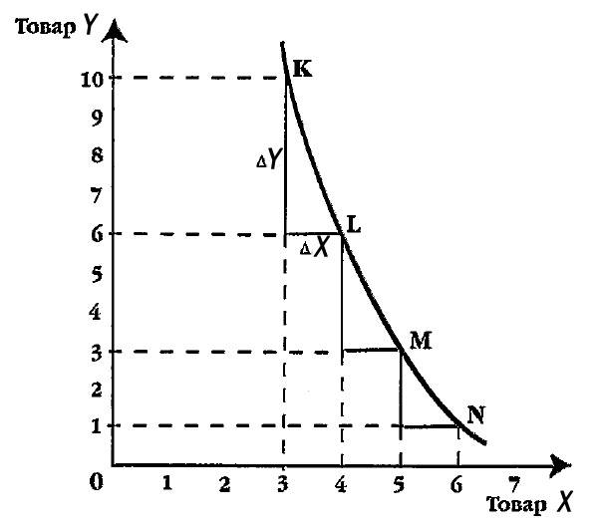Предельная норма замещения (marginal rate of substitution) (MRS) показывает, от какого количества единиц одного блага потребитель должен отказаться, чтобы приобрести дополнительную единицу другого блага. Иными словами, это соотношение предельной полезности двух благ.

Предельная норма замещения представляет собой норму, в соответствии с которой одно благо может быть замещено другим без выигрыша или потери для удовлетворения потребителя.

Значения предельной нормы замещения всегда отрицательны, так как увеличение количества приобретенных единиц одного блага предполагает уменьшение потребления другого, т.е. имеются разные знаки. Поскольку кривая безразличия выпукла вниз, к началу координат, то предельная норма замещения чаще всего уменьшается по мере увеличения потребления одного блага вместо другого. Это явление называют уменьшающейся предельной нормой замещения (на каждую новую единицу товара X потребитель готов обменять все меньшее количество товара Y).

Таким образом, чем менее дефицитным становится товар X, тем меньшим количеством товара Y мы готовы пожертвовать.

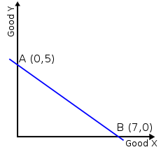**Бюджетная линия** показывает различные комбинации двух благ, которые потребитель может приобрести, если его денежный доход имеет фиксированную величину. Точки на линии отражают предельные возможности, обусловленные ограниченностью бюджета потребителя. Теория потребительского выбора использует концепцию бюджетных ограничений наряду с кривой безразличия для анализа потребительского выбора.

$$I= P_{X}Q_{x}+P_{y}Q_{y}$$

Коэффициент наклона графика, как нетрудно заметить, равен отношению цены товара Y и цены товара X ( если цена товара Y станет равной нулю, то при увеличении количества товара X не произойдет уменьшения цены товара Y, то есть мы не получим точки пересечения с осью X, а значит тангенс угла будет равен 0, аналогично если цена товара X станет равна 0, то не получим пересечения с осью Y, тангенс угла станет равным бесконечности).

При изменении дохода бюджетная линия перемещается параллельно самой себе.

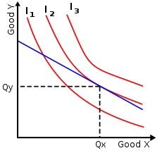Два эффекта:

* Эффект дохода – при снижении цены потребители могут купить прежнее количество товара по более низкой цене
* Эффект замещения – при снижении цены потребитель может купить большее количество товара за те же самые деньги.

Точка касания кривой безразличия и бюджетной линии определяет уровень потребления.

# Теория Фирмы (неоклассическая концепция)

Будем представлять фирму как черный ящик, которому на вход подаются ресурсы, а на выходе получается готовая продукция.

Функция фирмы – производство, цель фирмы – максимизация прибыли.

## Прибыль и издержки

Прибыль (Profit) – выручка (равна TR (Total Revenue) - TC (Total costs)).

Совокупный доход (TR) – деньги, которые получает фирма от продажи продукции (услуг).  
В свою очередь $TR= \sum_{i=1}^{N}{P_{i}Q_{i}} где n-количество производимых видов товаров$.  
Еще есть такие величины как

$$AR \left(Average Revenu\right)=\frac{TR}{Q} и MR \left(Marginal Revenue\right)= \frac{∆TR}{∆Q}$$

AR показывает совокупный доход в расчете на единицу товара, а MR показывает, на сколько изменится совокупный доход при продаже еще одной единицы товара).

В выручке от нас зависит только количество производства (а значит и совокупный доход), но не издержки. В то же время изменение количества производимого товара связано со структурными преобразованиями (в реальном производстве КПД обычно равен 85-90 %). Для увеличения количества производства (а значит и совокупного дохода) нужны затраты.

Издержки (TC) – затраты, которые несет предприятие в результате производства продукции.  
Классификация издержек:

* По сущности
  + Бухгалтерские (явные расходы перед внешними поставщиками ресурсов). Обычно бухгалтреская прибыль ( ${Прибыль}_{бух}=TR- {TC}_{бух})$ как правило либо больше 0, либо равна 0, если же бухгалтерская прибыль меньше 0 (и при этом фирма уже достаточно долго функционирует), то деятельность фирмы неэффективна и убыточна для ее владельца.
  + Неявные издержки (косвенные или издержки упущенных возможностей). В экономике очень остро стоит вопрос распределения ресурсов (Правильно ли мы эти ресурсы потратили?).

$$TC= C_{бух}+C_{косв} значит {Прибыль}_{эк}=TR-(C_{бух}+C_{косв})$$

Нормальная экономическая прибыль – тот размер прибыли, который установлен на рынке и удерживает компании от выхода с данного рынка.

* По переменности
  + Постоянные (размер не зависит от объемов производства – арендная плата, текущий ремонт оборудования, з/п административным работникам, коммунальные платежи, например).
    - Общие издержки (TFC – Total Fixed Costs = const).
    - Средние издержки (AFC = TFC/Q)
  + Переменные (размер зависит от объемов производства – затраты на ресурсы, из которых производится товар).
    - Общие издержки (Total Varied Costs = F(Q), хотя, по правде говоря, это не какая-то определенная функция, то есть не парабола и не гипербола).
    - Средние издержки (AVC = TVC/Q)
    - Предельные издержки (MC = ΔTC/ΔQ = TC’ – показывает увеличение издержек при наращивании производства на единицу).

$$TC=TFC+TVC$$

$$ATC=AFC+AVC$$

При наращивании объемов использования переменного ресурса сначала издержки убывают, потом-возрастают (см. рис 3).  
Эффе́кт масшта́ба связан с изменением издержек на производство единицы продукции в зависимости от масштабов её производства фирмой. Рассматривается в долгосрочном периоде. Снижение издержек на производство единицы продукции при укрупнении производства называется экономией на масштабе. Вид кривой долгосрочных издержек связан с эффектом масштаба производства.

Положительный эффект от масштаба происходит, когда при увеличении количества выпускаемой продукции и уровня влияния на рынке издержки на производство единицу продукции уменьшаются. Обычно связан с углублением разделения труда и может рассматриваться как последствие синергии. Благодаря этому эффекту очень выгодным оказался переход от ручного труда к мануфактуре и затем к конвейеру с одновременным увеличением производства. Также появляется возможность применения дорогостоящих технологий и производства побочных продуктов из отходов.

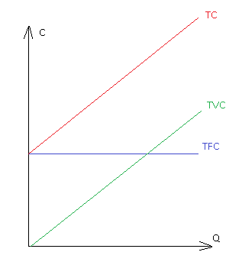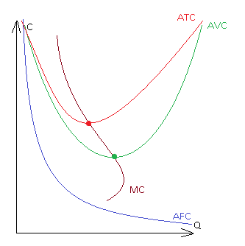

На рисунке 1 изображены линии общих постоянных издержек, общих переменных издержек и издержек

На рисунке 2 изображены кривые средних постоянных издержек, средних переменных издержек и средних издержек, а также кривая предельных издержек, которая пересекается с кривыми средних переменных издержек и средних издержек в точках минимума.

На рисунке 3 показан эффект масштабирования при наращивании объемов производства. На графике отмечена точка с оптимальным объемом производства, в которой издержки минимальны.

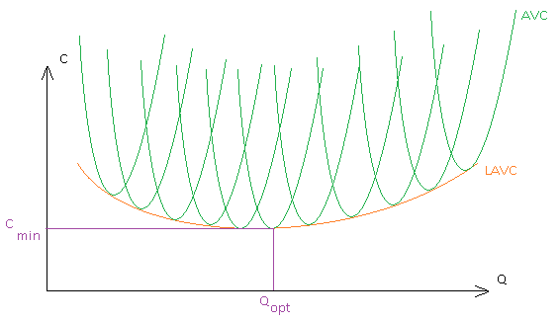

## Производство

Технология – это методы обработки, преобразования форм и свойств ресурсов в процессе производства. Любая технология несет в себе производственную функцию.  
Производственная функция – зависимость между количеством и структурой используемых ресурсов и максимально возможным количеством продукции, которое фирма может произвести в течение определенного периода времени.

Производственная функция имеет вид Q = F(a,b,c,d,…), где a,b,c,d,… - ресурсы

Предельная форма Кобба-Дугласа: Q = F(k,T), где k – капитал (постоянный), а T – труд (переменный).

Свойства производственной функции

* Каждая производственная функция характеризует определенную технологию, при смене технологии меняется производственная функция
* Если отсутствует хотя бы один из факторов производства, то производство невозможно и функция не выполняется
* Если фирма увеличивает применение одного ресурса при неизменном объеме других, либо применяет в бо’льших объемах все ресурсы, то она расширяет производство и увеличивает выпуск
* Производственная функция характеризует технологию с непрерывной заменяемостью факторов.

**Изокванта** – кривая, которая показывает все возможные сочетания производственных факторов, дающих определенный объем производства.

Изокванта — это кривая равного выпуска продукта (кривая безразличия для производителей). Все точки на этой кривой показывают различное сочетание факторов производства для выпуска одинакового количества продукции.

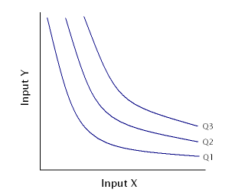

В теории производственных функций изокванта — это геометрическое место точек в пространстве ресурсов, в которых различные сочетания производственных ресурсов дают одно и то же количество выпускаемой продукции.

В основе лежит предельная норма технологического замещения (MRTS – Marginal Rate of Technological Substitution).

$$MRTS= -\frac{∆(Input Y)}{∆(Input X)}$$

MRTS показывает, какое количество капитала (Input Y на рисунке) может заменить одна дополнительная единица труда (Input X на рисунке) при условии, что объем выпуска останется неизменным.

Обозначим TP (Total Product) общий объем выпуска.

$$APK= \frac{TP}{Q_{k}}-сколько общего объема выпуска приходится на единицу капитала$$

$$APT= \frac{TP}{Q_{T}}-сколько на каждого работкника приходится произведенной продукции$$

$$MPK= \frac{∆TP}{∆Q_{k}}-на сколько прирост капитала увеличит выпуск$$

$$MPT= \frac{∆TP}{∆Q_{T}}-на сколько новый работник увеличит выпуск$$

Графически это изображается следующим образом:

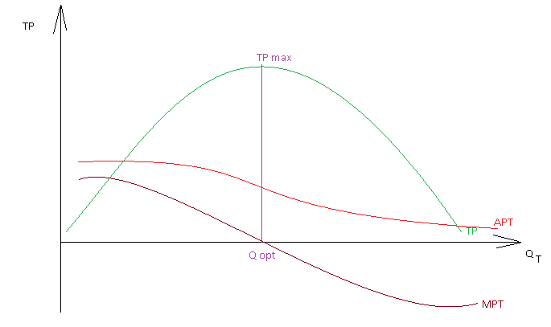

Закон убывающей предельной производительности: в краткосрочном периоде начиная с некоторого момента увеличение использования переменного ресурса при неизменном количестве постоянного ресурса приводит к уменьшению предельной производительности (MP).

В долгосрочном периоде все ресурсы могут быть переменными.

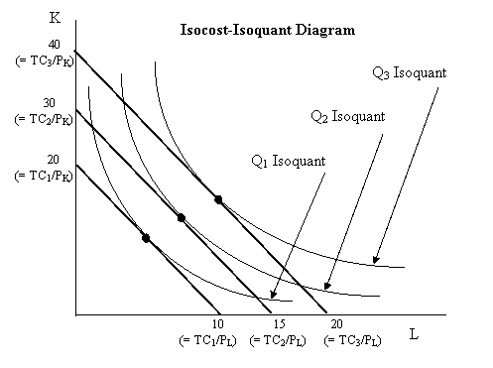**Изокоста** отображает набор совокупностей экономических ресурсов, которые фирма может приобрести с учётом рыночных цен на ресурсы и при полном использовании своего бюджета. Несмотря на схожесть с бюджетной прямой в теории потребления, линия изокосты используется прежде всего для максимально возможных уменьшения затрат в производстве и увеличения полезности.

Изокоста показывает все возможные комбинации ресурсов, имеющие одну и ту же суммарную стоимость (то есть по изокосте можем определить, какую из комбинаций двух ресурсов мы должны выбрать, делается это при помощи изоквант, в точке касания изокосты и изокванты наиболее оптимальное соотношение ресурсов).

$$TC= P_{T}Q_{T}+P_{k}Q_{k}=wQ_{T}+rQ_{k} где w-зарплата, а r-банковская процентная ставка$$

Состояние равновесия определяется соотношением

$$\frac{MPT}{w}=\frac{MPK}{k}$$

Это соотношение выводится из соотношения $\frac{MPT}{MPK}=\frac{w}{k}$ где слева стоит велична MRTS, которая определяет тангенс угла наклона касательной к изокванте, а справа – величина, определяющая тангенс угла наклона изокосты.

# Рыночные структуры

Факторы, определяющие характер взаимодействия фирм:

1. Количество фирм в отрасли и их размеры
2. Тип производимой продукции
3. Возможность для входа и выхода фирм
4. MR = MC – это справедливо для всех форм рынка (правило максимизации прибыли)

Типы рыночных структур

* Рынок совершенной конкуренции
  + Очень много мелких фирм (независимы друг от друга, решения принимают самостоятельно)
  + Доля каждой фирмы в общем объеме производства отрасли настолько мала, что любое решение её об изменении цены не отразится на цене рыночного равновесия, то есть фирмы не влияют на цену в отрасли
  + Все фирмы производят однородную продукцию, что приводит к независимости потребителя от данной фирмы
  + Вход и выход с рынка не имеют препятствий
  + Доступность информации – все субъекты получают информацию о ценах и объемах производства, затраты на это минимальны
  + Примеры – рынок зерна, рынок бабулек
  + Цена у всех одинакова (даже не почти одинакова, а совершенно одинакова)
  + Возможности расширения объемов затруднены (например, нельзя собрать очень много огурцов)
  + Спрос абсолютно эластичен (D = MR = AR = P)
  + Qopt : TR – TC = max

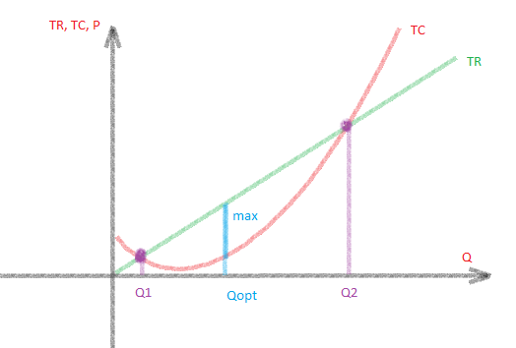

* + Что касается цен:
    - P1 – производство не оправдывает издержек (производить не выгодно)
    - P2 – фирма работает на пределе возможностей
    - P3 – фирма минимизирует убытки
    - P4 – точка окупаемости
    - P5 – фирма получает прибыль

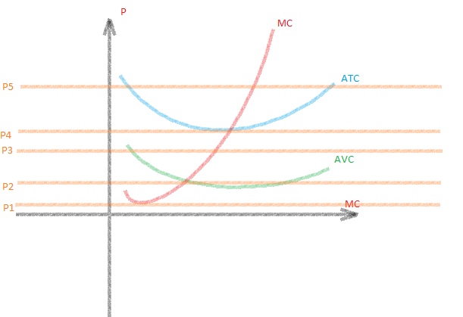

* Рынок монополистической конкуренции
  + На рынке существует множество фирм
  + Размеры фирм не одинаковы (по объему предложения на рынке товаров)
  + Продукция дифференцирована (неоднородна и различна по весу, упаковке, содержимому и так далее)
  + Каждая фирма «изобретает» что-то новое и на какое-то время становится монополистом
  + Вход на рынок и выход с рынка свободны (но вход затруднен большим количеством фирм со своими товарами и брендами)
  + Цена на товары может устанавливаться различной (такого уровня как в чистой конкуренции уже нет)
* Олигополия
  + На рынке действуют несколько крупных фирм (4 – 5)
  + Крайняя форма – дуаполия
  + Продукция однородна и методы ценовой борьбы заменяются борьбой за качество, за сервисное обслуживание. Присутствует рекламная борьба. (Борьба за снижение цен приводит к ценовой войне, а это плохо сказывается на рынке и потребителях).
  + Вход на рынок сильно затруднен (масштабами той фирмы, на рынок которой надо попасть). Выбить кого-то с рынка невозможно.
* Монополия
  + Узкий смысл – фирма, производящая уникальный товар
  + Широкий смысл – у одной фирмы имеется разрешение на определенный вид деятельности
  + Существует одна фирма, которая полностью покрывает спрос
  + Покупатели не имеют возможности выбора в плане продавца
  + В рамках чистой монополии фирма в состоянии управлять ценой, изменяя ее в любом направлении
  + Кривая спроса имеет традиционный вид
  + Вход на рынок невозможен
  + Выход тоже невозможен (зачастую) – например, фирмы, обеспечивающие гос. Заказы, фирмы строящие мосты

Монополии:

Естественные и искусственные

* Естественные – по объективным экономическим причинам
  + Экономия от масштабов производства
  + Размер рынка (на рынке логично существование только одной фирмы – например, ресторан в небольшом городе или такси тоже в небольшом городе)
  + Контроль над ключевыми ресурсами (монополии вовремя купили месторождение)
* Искусственные
  + Патенты и авторские права
  + Лицензии государства на осуществление определенного вида деятельности (вид деятельности является важным и опасным в государстве)
  + Угрозы, шантаж, криминал и так далее

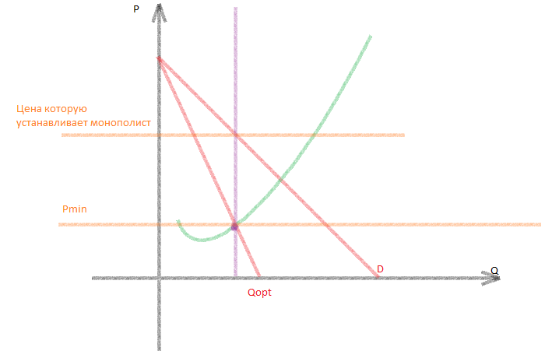

Когда спрос эластичен, то снижение цены вызывает рост выручки, а увеличение цены – падение выручки.  
Когда спрос неэластичен, то снижение цены вызывает сокращение выручки, а увеличение – рост выручки.  
Когда спрос единичной эластичности – выручка максимальна (снижение цены не влияет на изменение выручки).  
Производитель стремится искать неэластичные области.

Три возможных ситуации установления цены:

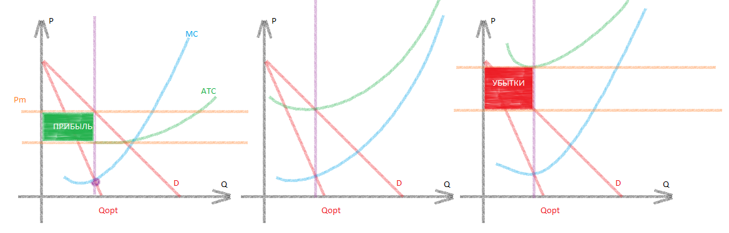

* + - 1. L – коэффициент Лернера $L= \frac{P-MC}{P}=[0,1]$ 0 – свободная конкуренция, 1 - монополия
      2. Индекс монополистичности власти $M= \frac{прибыль}{выручка}$
      3. Херфимулая – Хирмамона $H= \sum_{i=1}^{n}{P_{i}^{2}}$
         1. Pi – процентная доля i-й фирмы на рынке
         2. n - количество фирм в отрасли
         3. 0 <= H <= 10 000

Ограничения монопольной власти:

* Наличие товаров – заменителей у фирмы, то есть, если такие товары есть, то такую ситуацию надо контролировать
* НТР
* Борьба за бюджет потребителя (надо учитывать, какое место в потреблении занимает товар)

## Рынок ресурсов

* Рынок труда и заработной платы
  + Труд – умственные и физические способности человека, которые он применяет в процессе производства.
  + Заработная плата – цена труда – деньги, которые требуются для восстановления способностей
    - Номинальная – сумма денег, которые работник получает за выполнение трудовой услуги
    - Реальная – то количество товаров и услуг, которое работник может приобрести за номинальную заработную плату
* Рынок капитала и ссудный процент
* Рынок земли и земельная рента